2018

Navodila za uporabo informacijskega sistema eNakvis

PRVA AKREDITACIJA VISOKOŠOLSKEGA ZAVODA

Kazalo
Ustvarjanje novega procesa »Prva akreditacija VZ« 3
Prehod med posameznimi sklopi 3
Izpolnjevanje vloge 4
Splošna navodila 4
A. Skupni podatki 6
B.1 Delovanje visokošolskega zavoda 7
1. standard 7
B.2 Kadri 8
6. standard 8
B.3 Materialne razmere 9
Kreiranje vloge 9
Vlaganje vloge 10

Ustvarjanje novega procesa »Prva akreditacija VZ«
Uporabnik s klikom na gumb odpre pojavno okno, v katerem izbira tip procesa. S klikom izbere proces »Prva akreditacija VZ«.
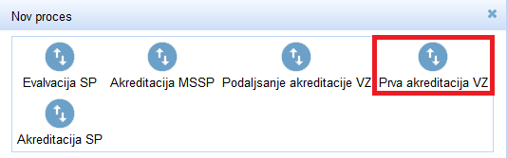
Slika 1: Izbira tipa procesa
Izbiro še enkrat potrdi, s klikom na gumb »Potrdi«.
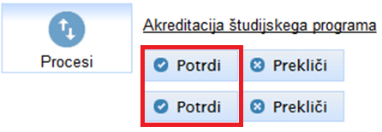
Slika 2: Gumb za potrditev izbire procesa

Prehod med posameznimi sklopi
Po izbiri procesa se odpre okno za izpolnjevanje vloge. V tem procesnem stanju uporabnik ne more spreminjati podatkov. Uporabnik izpolnjuje in spreminja vlogo s klikom na gumb »Akcija«.
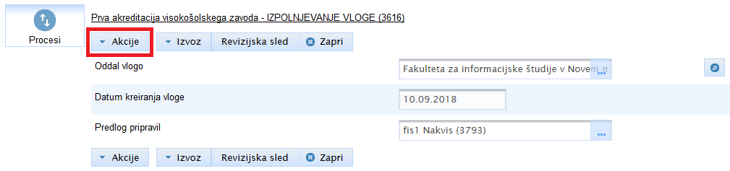
Slika 3: Gumb "Akcija", preko katerega se premikamo med posameznimi sklopi
Z akcijami se uporabnik premika med različnimi sklopi obrazca. Ko uporabnik izpolni posamezni sklop in ga shrani z gumbom »Potrdi«, se mu v meniju gumba »Akcija« odpre možnost izpolnjevanja naslednjega sklopa. Po tem, ko so izpolnjeni vsi sklopi, je omogočena akcija »Kreiranje vloge« in nato še »Vlaganje vloge«.
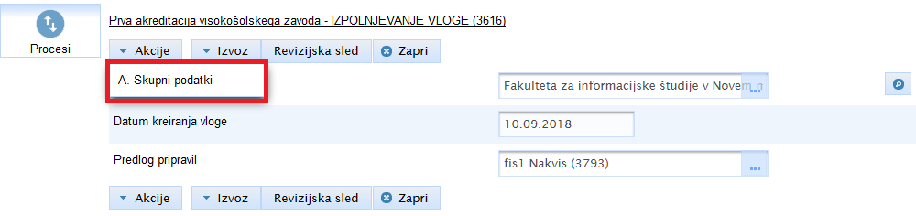
Slika 4: Seznam akcij
Če se uporabnik med uporabo sistema izgubi, se lahko s klikom na gumb »Procesi« v levem zgornjem kotu sistema, vrne na seznam procesov. Odpre se naslednje okno, kjer so izpisani procesi uporabnika. Z dvojnim klikom na izbrani proces se vrne na izpolnjevanje vloge. Iskanje po seznamu procesov je prikazano tudi v video vodnikih na naši spletni strani.
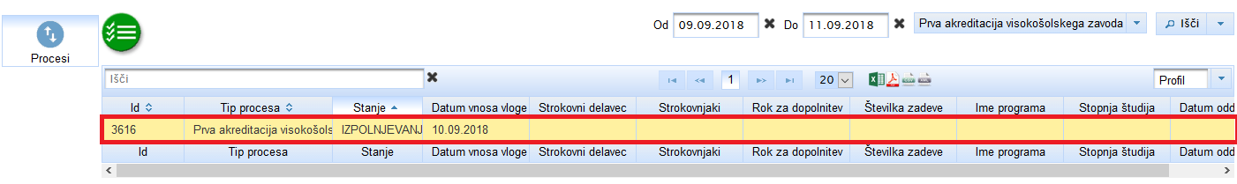
Slika 5: Seznam procesov
Uporabnik lahko svoje delo na obrazcu shranjuje sproti s klikom na »Potrdi«. Če je uporabnik daljše časovno obdobje v sistemu eNakvis neaktiven, lahko namreč pride do »timeouta«. Ob neodzivnosti sistema predlagamo osvežitev strani in po potrebi ponovno prijavo v eNakvis. Uporabnik se lahko vrača tudi na prejšnje sklope ter dopolnjuje in ureja podatke na vlogi, dokler ta ni vložena.

Izpolnjevanje vloge

Splošna navodila
Polja za vnos besedila so najpogosteje omejena na 5.000 znakov s presledki. Kadar je ta omejitev drugačna, je uporabnik na to posebej opozorjen. Če število znakov presega navedeno omejitev, uporabnik ne more shraniti sklopa obrazca in nadaljevati z izpolnjevanjem vloge. V tem primeru, uporabnika ob kliku na gumb »Potrdi« sistem opozori, da je presegel omejitev znakov za določeno polje in to polje označi.
Obvezna polja so označena z ikono . Izpolnjena obvezna polja so pogoj za shranjevanje posameznega sklopa. Pri nekaterih poljih je prisotna ikona , ki uporabniku razkrije dodatne namige ali navodila za izpolnjevanje polja. S klikom na ikono lahko uporabnik po potrebi doda nov element. Obrazec vsebuje tudi polja da/ne, ki jih prepoznamo po simbolu . Uporabnik izbrano možnost odkljuka s klikom na kvadrat.
V polja, kjer je potrebno priložiti priloge, uporabnik klikne na gumb za dodajanje dokumenta iz računalnika. Po izbiri in potrditvi datoteke se v polju izpiše ime datoteke.
Slika 6: Gumb za dodajanje dokumenta iz računalnika
Slika 7: Ko uporabnik naloži datoteko, se ime datoteke izpiše v polju
V sistemu eNakvis uporabljamo tudi dve vrsti zunanjih šifrantov, ki se ločita po načinu iskanja in izbiranja podatkov. Prvi je iskanje z izbiro iz seznama. Nekatera polja, kot je npr. izbira KLASIUS-SRV stopnje, s klikom na gumb uporabniku odprejo meni s spustnim seznamom.
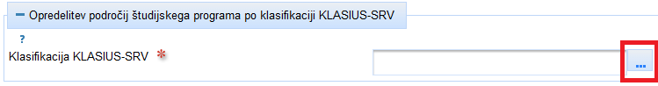
Slika 8: Gumb za zunanji šifrant
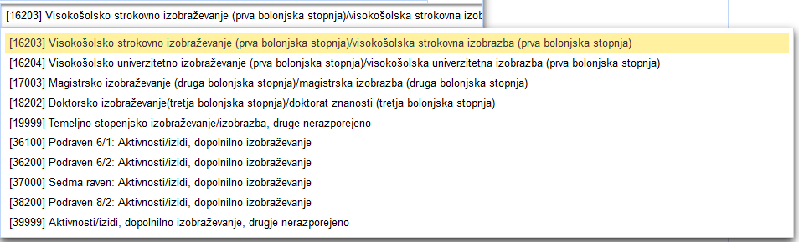
Slika 9: Izbira iz seznama
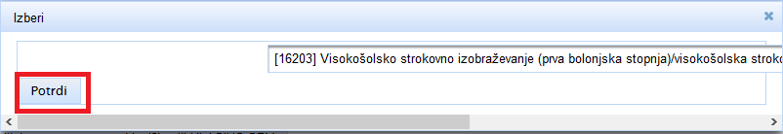
Slika 10: S klikom na gumb "Potrdi", potrdimo izbiro iz seznama
Po izbiri ustrezne stopnje, uporabnik izbiro potrdi s klikom na gumb »Potrdi«.
Drugi tip je iskanje preko iskalnega niza. V nekaterih primerih, kot je npr. opredelitev po klasifikaciji KLASIUS-P16, se možnosti iz spustnega seznama prikažejo šele, ko uporabnik začne v polje vnašati znake iskalnega niza.
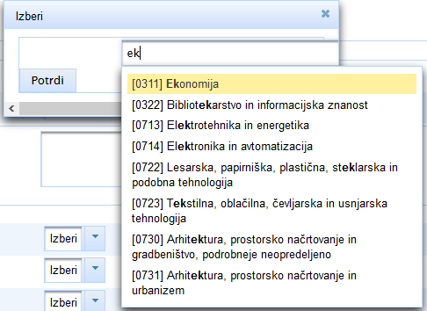
Slika 11: Iskanje preko iskalnega niza
Uporaba zunanjih šifrantov je prikazana tudi v video vodnikih na naši spletni strani.
Ko uporabnik zaključi z izpolnjevanjem posameznega sklopa, shrani obrazec s klikom na gumb »Potrdi«, ki se nahaja na vrhu in na dnu strani. Sistem uporabnika nato vrne na začetno procesno stanje. V procesnem stanju so vidni podatki, ki so bili vneseni do tega trenutka, v tem stanju pa jih ni mogoče spreminjati. Za izpolnjevanje naslednjega sklopa, uporabnik z gumbom »Akcija« izbere naslednji sklop obrazca. Z akcijami se uporabnik lahko vrača tudi nazaj in ureja prejšnje sklope, pomembno je le, da svoje spremembe vsakič shrani s klikom na gumb »Potrdi«. Uporabnik postopek ponavlja, dokler niso izpolnjeni vsi sklopi, takrat se v meniju »Akcija« ponudi možnost »Kreiraj vlogo«.
V naslednjih poglavjih bomo po sklopih obrazca predstavili določene posebnosti in značilnosti znotraj posameznega sklopa.

A. Skupni podatki
V sklopu skupnih podatkov uporabnik izpolni podatke o visokošolskem zavodu v ustanavljanju in o ustanovitelju. Sklop je sestavljen samo iz polj za vnos besedila.
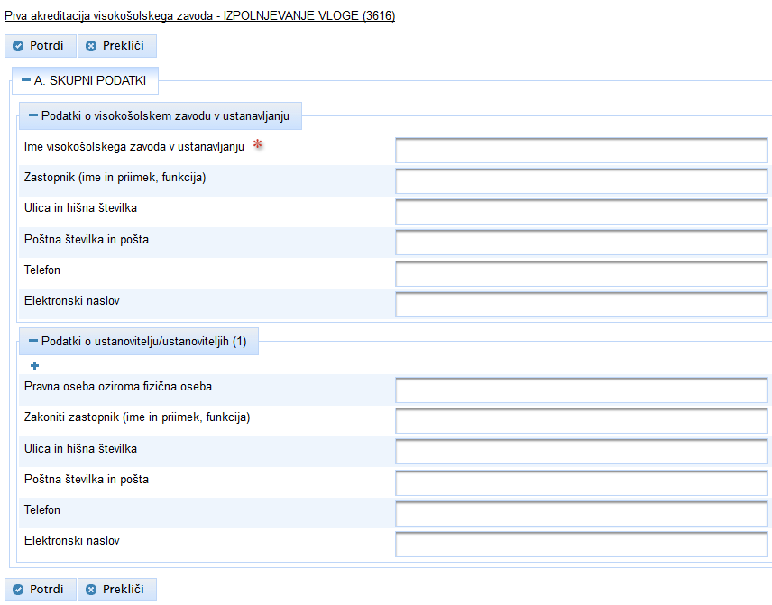
Slika 12. A. Skupni podatki

B.1 Delovanje visokošolskega zavoda

1. standard
V tem sklopu uporabnik izpolni podatke o delovanju visokošolskega zavoda. Z gumbom za dodajanje dokumentov naloži potrebne priloge in navede tudi spletno povezavo do dokumentov, če so ti objavljeni. Več polj v tem sklopu se izpolnjuje s pomočjo zunanjih šifrantov. KlasifikacijI KLASIUS-SRV in FRASCATI delujeta z načinom izbire iz seznama, medtem ko klasifikacija KLASIUS-P-16 deluje z načinom iskanja z iskalnim nizom. Način delovanja zunanjih šifrantov je podrobneje opisan v splošnih navodilih.
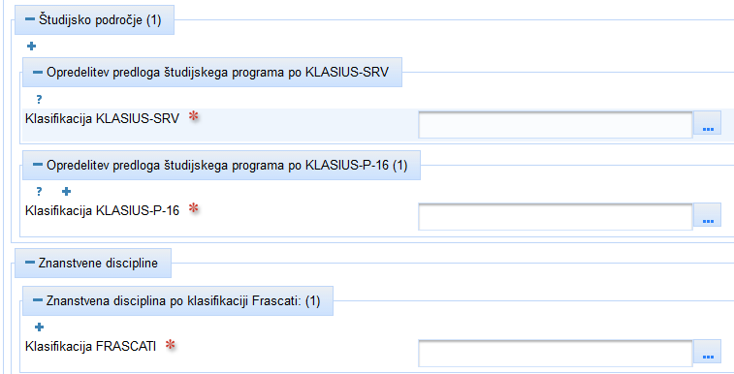
Slika 13: Klasifikacijo področja uporabnik izpolni z uporabo zunanjih šifrantov

B.2 Kadri

6. standard
Uporabnik izpolni podatke o kadrih in priloži ustrezno dokumentacijo, za vsak študijski program mora izpolniti obvezne tabele o številu zaposlenih in FTE glede na vrsto zaposlitve. S klikom na gumbdodaja nove študijske programe.
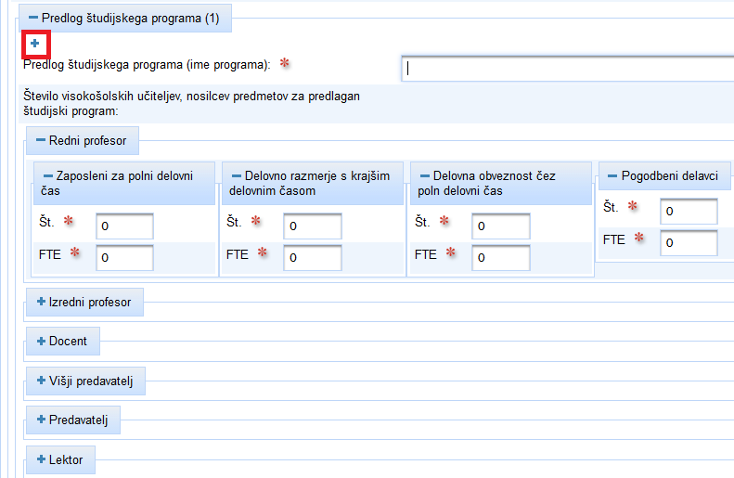

B.3 Materialne razmere
Uporabnik z gumbom za dodajanje dokumentov iz računalnika, priloži zahtevana dokazila ustreznih materialnih razmer. Če je takšnih dokumentov za posamezno polje več, jih lahko doda s klikom na gumb.

Kreiranje vloge
Možnost kreiranja vloge se v meniju »Akcija« uporabniku ponudi, ko so potrjeni vsi prejšnji sklopi. Uporabnik v meniju »Akcija« izbere »Kreiranje vloge« in nato v naslednjem oknu še enkrat izbere gumb »Potrdi«.
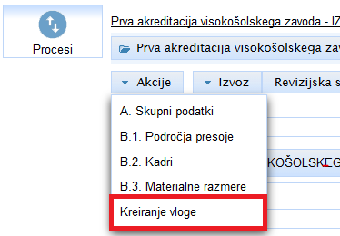
Slika 17: V meniju "akcija" uporabnik klikne na gumb "Kreiranje vloge"
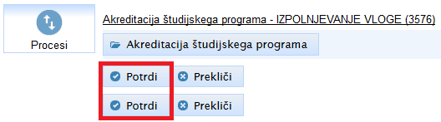
Slika 18: Gumb za potrditev kreiranja vloge
Sistem nato kreira vlogo (kar lahko traja nekaj sekund), nato pa se uporabniku prikaže okno z ustvarjeno vlogo v formatih pdf in docx. Uporabnik lahko prenese oba dokumenta in pregleda končno vlogo ter preveri pravilnost vnesenih podatkov.
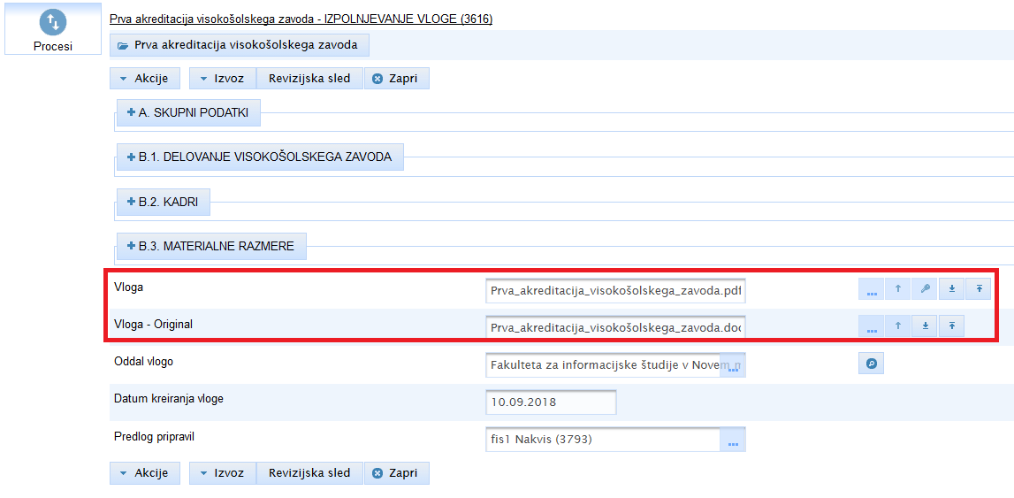
Slika 19: Izvoz izpolnjene vloge v datotekah formata pdf in docx

Vlaganje vloge
Po pregledu kreirane vloge, lahko uporabnik s klikom na gumb »Vlaganje vloge«, začne zadnji korak v postopku.
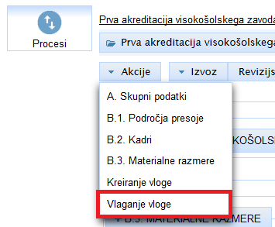
Slika 20: Gumb za vlaganje vloge
S klikom na »Vlaganje vloge« se uporabniku odpre naslednje okno. Na zaslonu se izpiše datum vnosa vloge in končna vloga v pdf formatu, ki jo lahko uporabnik prenese s klikom na gumb za prenos dokumenta.
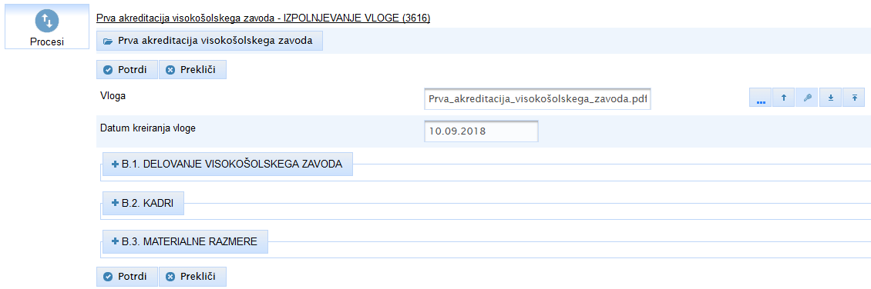
Slika 21: Okno za vlaganje vloge
Uporabnik vlogo digitalno podpiše s klikom na ikono . Nato odda vlogo s klikom na gumb »Potrdi«. Uporabnik, ki odda vlogo mora biti zakoniti zastopnik, več o tem in o dostopnih pravicah je opisano v poglavju o spreminjanju osnovnih podatkov.

